1) Che cosa si intende per segmentazione degli oggetti dal background? In quali casi è un’operazione semplice? In quali casi può essere molto complicata?

Fondamenti di Elaborazione di Immagini Matricola:
Prova del 21-Giu-2011 (90 minuti) Cognome e Nome:

2) Descrivere gli operatori di Roberts e illustrarne brevemente le applicazioni.

3) Perché il confronto “pixel-a-pixel” generalmente non è efficace in applicazioni reali di ricerca di un oggetto all’interno di un’immagine?

4) Basandosi sulla libreria di classi utilizzata nel corso, implementare in C# una classe “EqualizzazioneIstogramma”, derivata da ImageOperation<Image<byte>, Image<byte>>, che esegua l’equalizzazione dell’istogramma di un’immagine grayscale. Le classi della libreria riportate nel diagramma seguente possono essere utilizzate (senza doverle re-implementare) per semplificare l’implementazione di quanto richiesto.

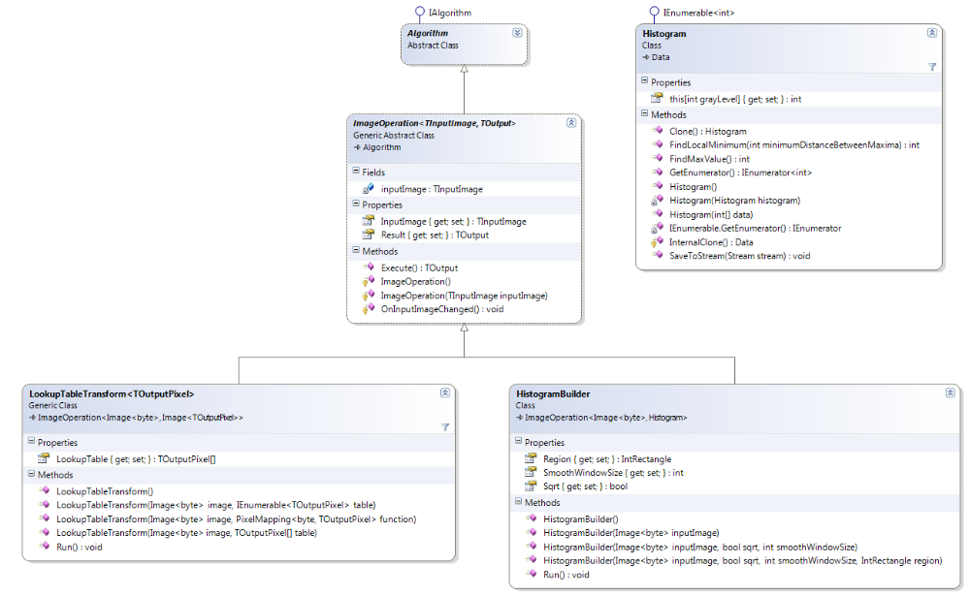

5) Basandosi sulla libreria di classi utilizzata durante il corso, implementare in C# un metodo (non è necessario implementare la classe che lo contiene) che riceva in input i) un’immagine binaria (memorizzata come immagine di byte), e ii) un parametro foreground di tipo byte che indica il valore del foreground nell’immagine di input, e che restituisca in output un’immagine corrispondente a quella di input in cui tutti gli eventuali “buchi” all’interno di componenti connesse di foreground risultino “riempiti”. Suggerimento: considerando tutte le componenti connesse di pixel del background, si può supporre che la componente connessa con l’area maggiore sia lo sfondo e tutte le altre siano, appunto, i “buchi”.
Le classi della libreria riportate nel diagramma seguente possono essere utilizzate (senza doverle re-implementare) per semplificare l’implementazione di quanto richiesto.

